**Шаг 1.**

Для формирования контейнера закрытого ключа нажмите «Скачать приложение», запустите скачанный файл. В процессе проверки системы нажимайте «Да» во всплывающих диалоговых окнах и соглашайтесь на установку необходимых сертификатов.

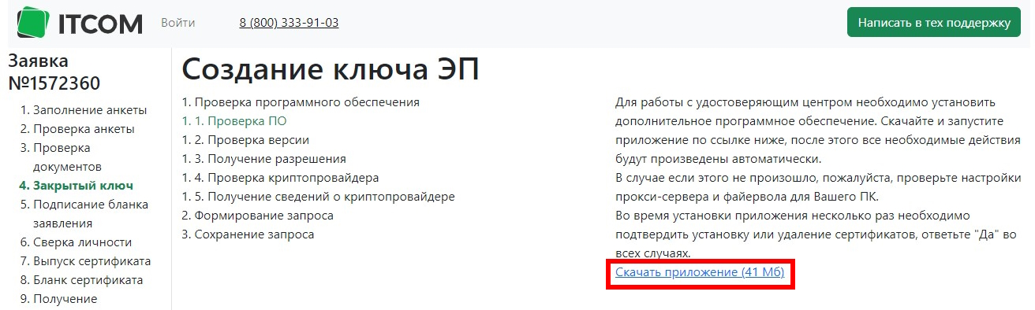

После окончания работы программы вы сможете сгенерировать контейнер закрытого ключа.

**ВАЖНО!** Генерация контейнера возможна на любой носитель (токен, USB-флеш-накопитель, реестр). Рекомендуем использовать РуТокен. Если в процессе генерации вы устанавливаете пароль на контейнер, обязательно убедитесь, что записали или запомнили его.

Пароль на контейнере закрытого ключа сбросить либо восстановить **НЕВОЗМОЖНО!**

**_____________________________________________________________________________________**

**ВНИМАНИЕ! Если после установки программы не появляется окно «Предоставить доступ» (как на снимке экрана ниже), выполните действия из описания по ссылке** [**https://wiki.itcomgk.ru/docs/prilozhenie-ustanovleno-no-okno-zapro/**](https://wiki.itcomgk.ru/docs/prilozhenie-ustanovleno-no-okno-zapro/)

**_____________________________________________________________________________________**

Нажмите «Продолжить»и следуйте инструкциям на экране.

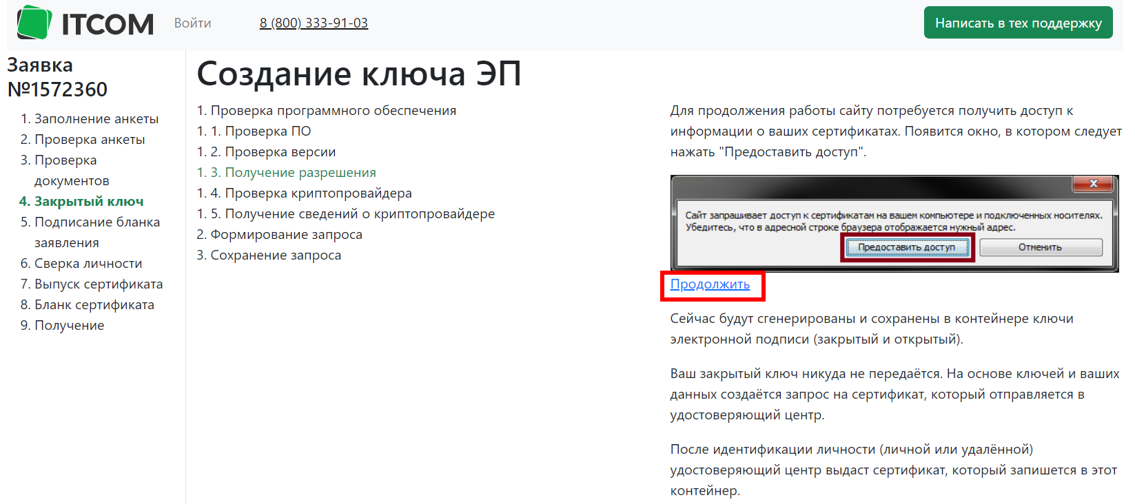

После проведения необходимых действий по генерации запроса нажмите «Сохранить и продолжить».

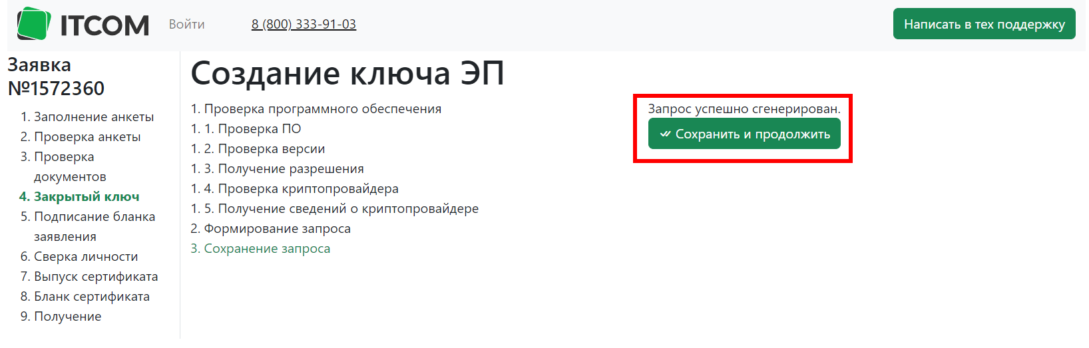

**Шаг 2.**

Не обращайте внимание на сгенерированный бланк заявления на выпуск сертификата (он уже загружен в систему).

Нажмите «Далее к загрузке».

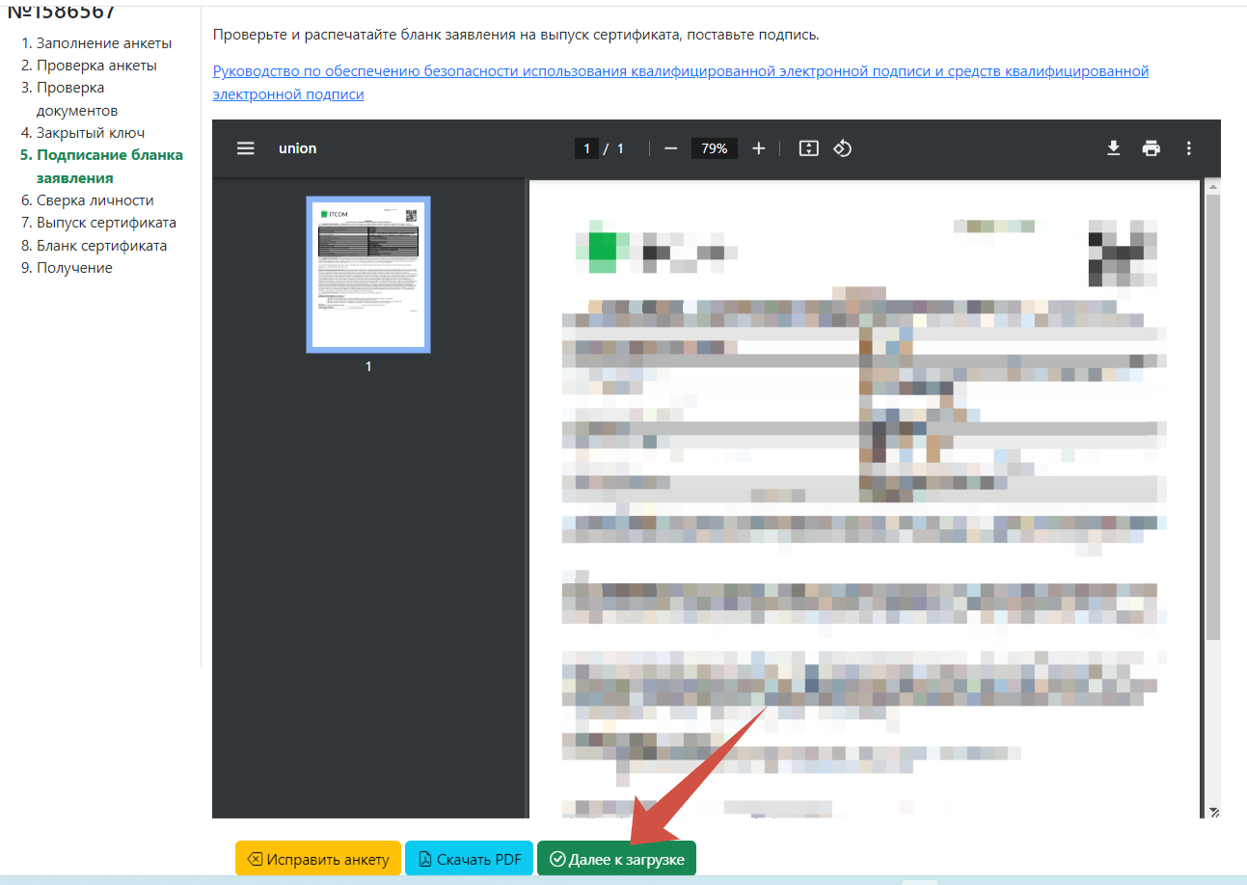

Нажмите «Отправить на проверку».

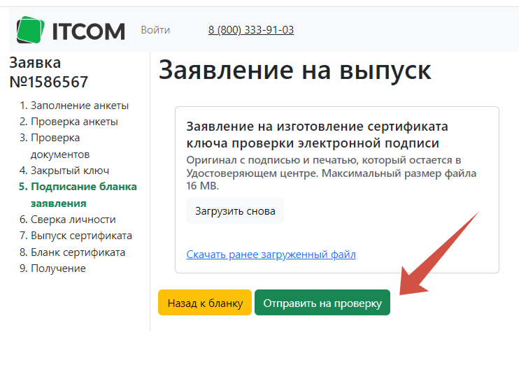

**Шаг 3.**

Дождитесь прохождения статусов «Ожидается клиент» и «Запрос на выдачу сертификата отправлен» (происходит автоматически).

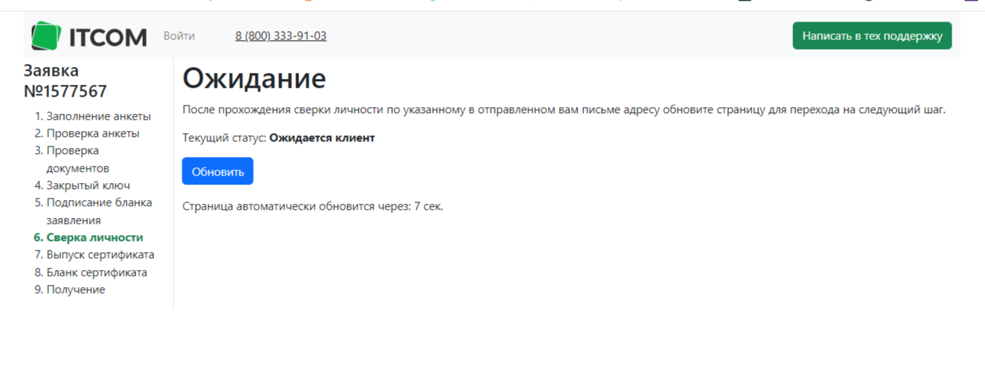

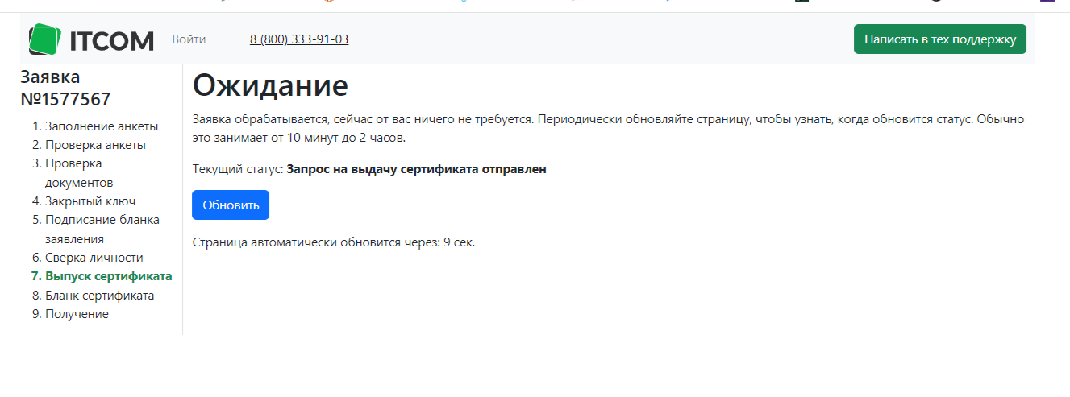

**Шаг 4.**

Скачайте, распечатайте, и подпишите Бланк сертификата, нажмите «Далее к загрузке».

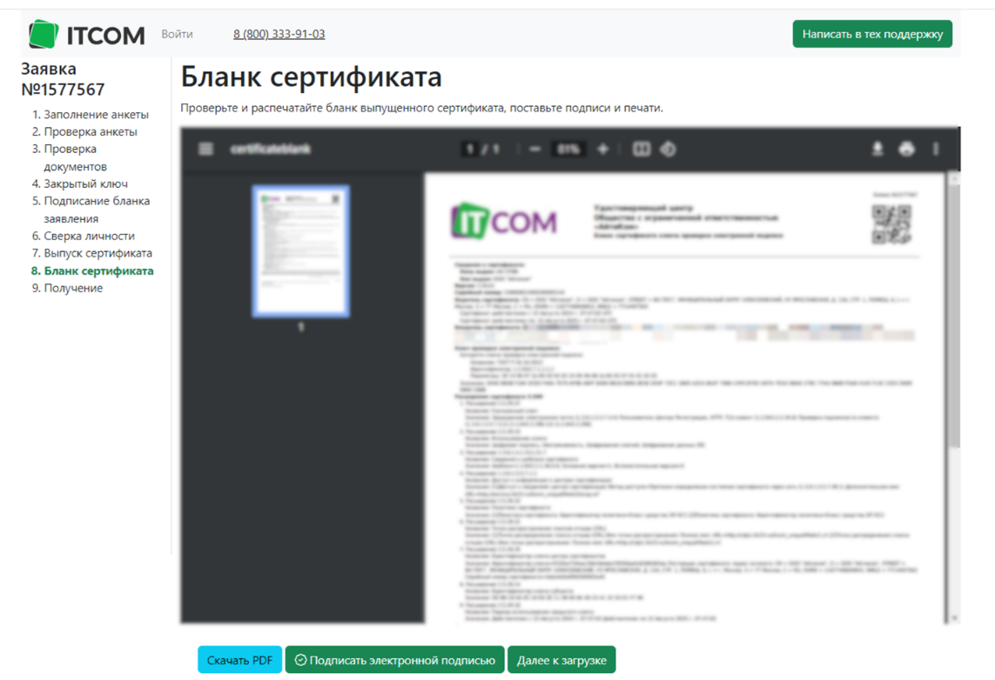

Загрузите подписанный Бланк и нажмите «Далее».

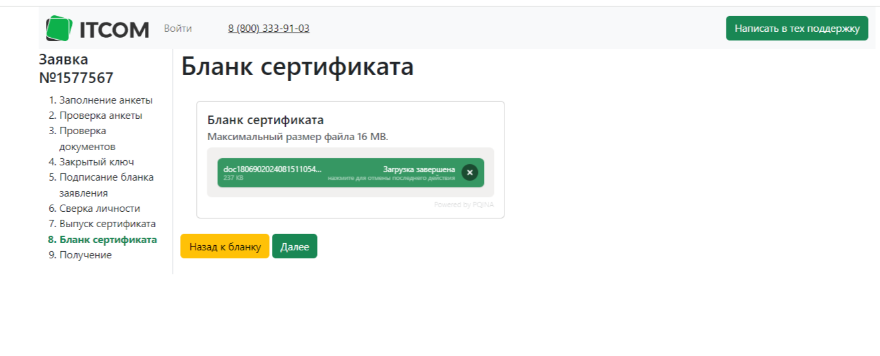

**Шаг 5.**

Нажмите «Записать на ключевой носитель», чтобы записать выпущенный сертификат на носитель, на котором находится контейнер закрытого ключа.

Для записи на ключевой носитель может понадобится установка корневого сертификата. Корневой сертификат доступен по адресу: <https://itk23.ru/ca/itcom_unqualifiedv3.cer> и должен находится после установки в хранилище «Доверенные корневые центры сертификаты».

